Microsoft PowerPoint

SOMMARIO

SOMMARIO 2
A cosa serve PowerPoint 3
Come si avvia il programma 3
La finestra di PowerPoint 3
Le diverse visualizzazioni di PowerPoint 3
Lavorare con PowerPoint 4
Verifichiamo le diverse visualizzazioni di PowerPoint 6
Definiamo una breve sequenza 7
Costruzione di una presentazione (teoria) 10
Sviluppare la struttura della presentazione 11
Riorganizzazione delle diapositive 12
Le caselle di testo 12
Gli schemi della diapositiva 13
Riapplicare lo schema ad una diapositiva 14
Le combinazioni di colori 15
Lo sfondo della diapositiva 16
Disegnare ed inserire le forme 18
Elementi Multimediali 21
Creare un Organigramma 23
Le transizioni delle diapositive e le animazioni degli oggetti 23
Aggiungere suoni alle transizioni 24
Inserire una Animazione di Oggetti 24
Un grafico animato 26
Animare il testo 27
Le barre degli strumenti di power point 27

A cosa serve PowerPoint
Il programma nasce per la creazione di presentazioni basate su diapositive (o lucidi) o meglio per presentare informazioni in modo efficace e professionale. Con il passare delle versioni il programma si è arricchito di notevoli strumenti aggiuntivi che rendono le presentazioni più dinamiche e meno noiose.

Come si avvia il programma
Dal menù Start - Programmi - PowerPoint.
Avviate il programma, come prima cosa vi chiederà cosa volete fare (finestra di dialogo).
Creazione guidata contenuto
Modello struttura
Presentazione Vuota
Apri una presentazione esistente

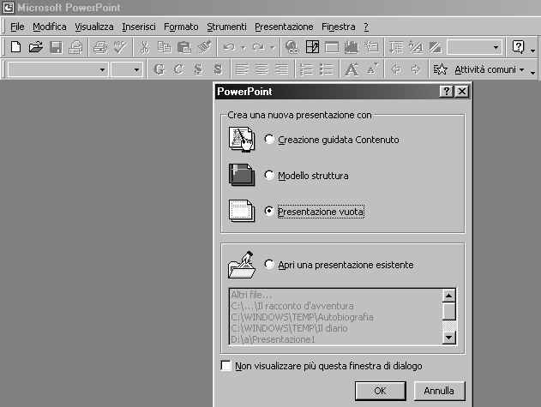

La finestra di PowerPoint
Come potete notare, la finestra di PowerPoint è uguale agli altri programmi Office. In alto a destra sono presenti i soliti pulsantini per chiudere, minimizzare e rimpicciolire. Le barre dei pulsanti presentano gli stessi pulsanti già visti in Word ed Excel e in più naturalmente quelli dedicati al programma.

Le diverse visualizzazioni di PowerPoint
Il programma offre diverse visualizzazioni del documento:
Diapositiva (quando si lavora al Layout ed al testo)
Struttura (quando si realizza la struttura della presentazione)
Sequenza (quando si vuol avere una veduta di insieme del lavoro e per le transizioni)
Presentazione (esegue la presentazione)
Normale
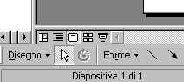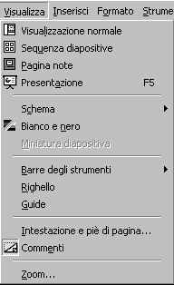

Lavorare con PowerPoint

Avviate il programma, cliccate su menù File Nuovo scegliete il modello Alta tensione e poi il Layout il primo in alto a sinistra (Diapositiva titolo) e poi cliccate su ok.

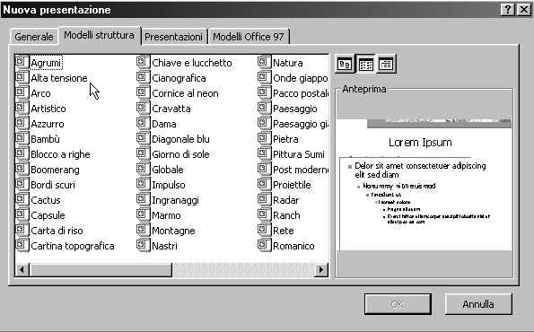

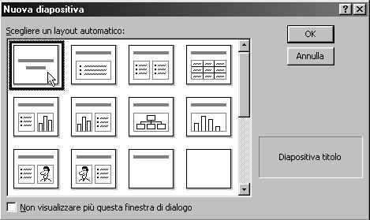

PowerPoint creerà per noi la prima diapositiva, lasciando ben evidenziate le zone dove inserire il testo (titolo). Per fare ciò è sufficiente cliccare sopra le scritte "fare clic per . . ." e digitare il testo voluto.

Es. Scrivete come titolo "Prima presentazione con PowerPoint"

Come sottotitolo mettete "Testo di prova1"

Dopo aver digitato le frasi NON battete invio, altrimenti PowerPoint andrà a capo generando una nuova riga. Cliccate semplicemente fuori dalla zona evidenziata.

Aggiungiamo ora una seconda diapositiva.

Andate al menù Inserisci - nuova diapositiva oppure utilizzate il pulsantino sulla barra degli strumenti. Nuovamente PowerPoint vi chiederà che tipo di Layout utilizzare per la nuova e voi scegliete quella tutta bianca (in basso a destra). OK

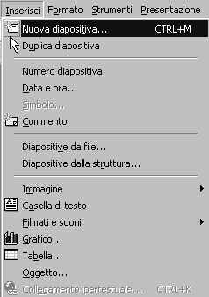

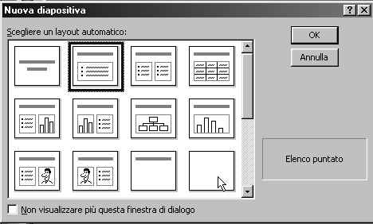

Verifichiamo le diverse visualizzazioni di PowerPoint

Tornate alla prima diapositiva utilizzando le barre di scorrimento sulla destra della finestra.

Dal menù Visualizza - Struttura (potete anche usare i pulsantini in basso a sinistra, in questo caso è il secondo da sinistra). Con questo tipo di visualizzazione PowerPoint ci mostra la struttura della presentazione, quindi i titoli, sottotitoli il testo, ecc. Possiamo comprimere o estendere l'elenco, oppure spostare l'ordine delle diapositive utilizzando i pulsantini con le frecce sulla sinistra della finestra. (alto e basso spostano l'ordine delle diapositive)
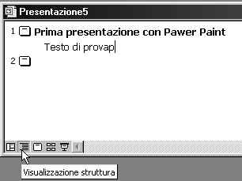

Visualizzate la Sequenza diapositive dal menù visualizza o attraverso i pulsanti in basso a sinistra. PowerPoint vi mostrerà tutte le miniature delle vostre diapositive. In questa visualizzazione vedremo come inserire un'animazione (transizione) tra diapositive, e come gestire l'intera presentazione.

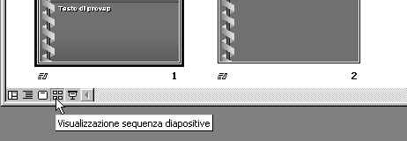

ES
Cliccate alla fine della seconda diapositiva (notate una barra verticale) e inseritene una nuova (il modo lo conoscete) Menù Inserisci - nuova diapositiva oppure utilizzando il tasto della barra degli strumenti. Layout scegliete il secondo da sinistra della prima fila. Come avrete notato, in questa visualizzazione non sono disponibili i segnaposto predefiniti.

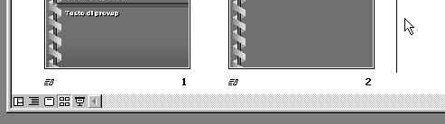

Definiamo una breve sequenza

Per prima cosa, per rendere più evidente la transizione, cambiamo lo sfondo della diapositiva due.
ES
Selezionate l'ultima diapositiva con un clic sopra
Dal menù Formato – Sfondo
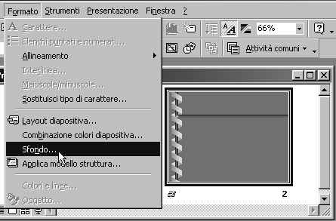
In basso nella nuova finestra avete una casellina con il colore azzurro, cliccateci dentro Selezionate il blu scuro.
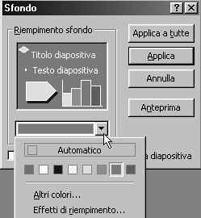

Attenzione cliccate su "Applica" e non su Applica a tutte.

Tornando alla visualizzazione sequenza notiamo subito il diverso colore appena impostato.
Selezionate la diapositiva due

Dal menù Presentazione – il comando Transizione diapositive
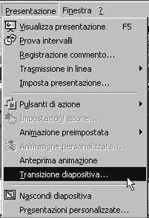

Scegliete, dall'elenco degli effetti DISSOLVENZA
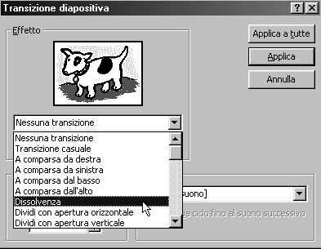

La velocità MEDIA
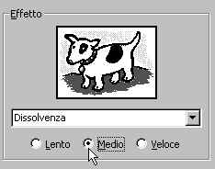

Impostate Con un clic del mouse
Cliccate su APPLICA

Andiamo ora alla visualizzazione Presentazione diapositiva e verificate l'effetto di transizione. Il primo è un netto passaggio, il secondo è la dissolvenza impostata.
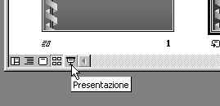

Costruzione di una presentazione (teoria)

Nel realizzare una presentazione, è necessario utilizzare dei criteri che contribuiscano a rendere efficace il lavoro.

E' opportuno disporre gli oggetti in modo ordinato in modo da facilitarne la comprensione
E' meglio usare il Segnaposto prestabiliti del Layout impostato per l'inserimento del testo.
Utilizzare una combinazione di colori appropriata
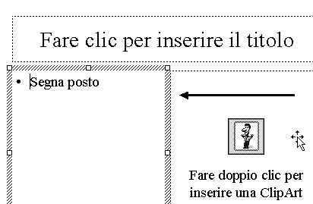

Quando si crea una nuova diapositiva applicando uno dei Layout automatici, nella diapositiva vengono introdotti vari elementi e segnaposto per testo ed oggetti di altro tipo. Questi Layout automatici possono essere cambiati in ogni momento ed adattati alle esigenze del caso. E' possibile applicarli anche ad una diapositiva già esistente.

Sia gli oggetti (clipart, immagini, ecc.) che i segnaposto prestabiliti o le cornici testo possono essere ridimensionati e spostati in ogni momento.

ES

Andate alla prima diapositiva in visualizzazione "diapositiva" (la prima a sinistra)
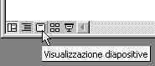
cliccate una volta sulla scritta "prima presentazione . . ." - viene evidenziata la cornice cliccate, tenendo premuto sul quadratino al centro del lato destro della selezione e ridimensionate la cornice fino a metà circa.
PowerPoint ridisporrà il testo proprio come se fosse un'immagine.
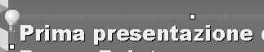

Provate ora a spostarlo. . .

In pratica PowerPoint lavora "ad oggetti" anche quando si tratta di testo.
La formattazione e tutto ciò che riguarda la gestione del testo è praticamente uguale a Word, in alcuni casi, esistono dei pulsanti sulla barra degli strumenti che facilitano alcune operazioni.

Sviluppare la struttura della presentazione

Quando si crea una nuova presentazione utilizzando la Creazione guidata, è il programma stesso che si prende carico di realizzare l'intera struttura del lavoro, ma se si preferisce sviluppare una presentazione personalizzata, partendo da diapositive vuote, possiamo digitare la struttura dalla visualizzazione struttura.

Inserire il testo in struttura
Per inserire del testo in questa visualizzazione, fai un clic dove vuoi inserire una nuova riga e digita il testo. Premi invio alla fine di ogni riga.

Inserire una nuova diapositiva
Fate clic alla fine del testo di una delle diapositive esistenti, dove volete inserire la nuova e battete su invio oppure cliccate sul pulsante nuova diapositiva. Molto più rapido se tenendo premuto il tasto CTRL battete Invio (in questo caso verrà duplicato anche il layout) .

ES
Andate alla visualizzazione Struttura.
cliccate alla fine della parola "testo di prova1" della prima diapositiva e battete invio digitate ora "testo di prova 2"

In visualizzazione Struttura, PowerPoint, sono presenti alcuni tasti che ci permettono di modificare la struttura del testo nella presentazione, ci permettono di alzare o abbassare di un livello la riga selezionata, gli altri di spostare le righe nella stessa diapositiva o su altre

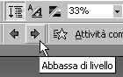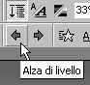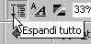

ES

Se provate a selezionare tutta la riga "testo di prova" della prima diapositiva, e poi cliccate sulla freccetta ABBASSA livello noterete che PowerPoint genera un sottotitolo.
Utilizzando invece le frecce verso l'alto o il basso possiamo spostare intere righe all'interno della stessa diapositiva o su altre. Selezionando il testo di prima, cliccate sulla freccia verso il basso per spostarlo in basso. . .

Riorganizzazione delle diapositive

In visualizzazione sequenza diapositive, è possibile riorganizzare molto rapidamente e facilmente la nostra presentazione. Possiamo spostare a piacimento una o più diapositive, copiarle, tagliare ed incollarle dove vogliamo con le solite funzioni modifica - copia - taglia - incolla. Molto utile infine la funzione di trascinamento, mediante la quale, selezionando una (o più) diapositive e semplicemente trascinandole con il mouse nella nuova posizione, effettueremo uno spostamento.

ES

Andate in visualizzazione sequenza

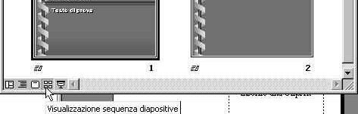

Cliccate sull'ultima diapositiva, tenete premuto e trascinate verso sinistra fino a che non compare una barra verticale tra la prima e la seconda diapositiva. Questa barra sta ad indicare l'esatto punto dove verrà spostata la diapositiva selezionata.
Rilasciate il pulsante del mouse.

Se effettuate la stessa procedura tenendo premuto il tasto CTRL PowerPoint effettuerà una COPIA della diapositiva selezionata.

Le caselle di testo
Talvolta può essere necessario inserire del testo al di fuori dei Segnaposto definiti dal Layout della diapositiva (es. se dobbiamo inserire delle note ad un grafico). Per fare questo utilizziamo le caselle di testo. Utilizziamo il pulsante posto nella BARRA disegno e poi trasciniamo con il mouse nella zona dove vogliamo inserire la casella di testo.

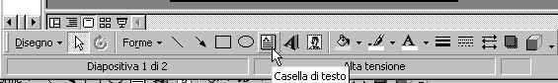

ES
Andate in visualizzazione normale(diapositive), poi sulla seconda diapositiva, ELIMINATE IL RIQUADRO INFERIORE e cliccate sul pulsante (in basso) "casella di testo". Cliccate al centro in alto della diapositiva e trascinate per 10 cm circa. Scrivete "Prova casella di testo".

E' possibile inserire del testo anche nelle forme disponibili nella barra Disegno di PowerPoint. Basta disegnare la forma e, ancora selezionata, digitare il testo.

ES
DA forme - decorazioni e stelle - selezionate la stella a 5 punte a destra.
Disegnatela e, ancora selezionata digitate il testo es. "stella"

Gli schemi della diapositiva
Per modificare l'aspetto di un particolare elemento (il carattere ad esempio) di tutte le diapositive di una presentazione, non è necessario selezionarle una per una e poi effettuare la modifica; è possibile utilizzare invece gli schemi, che con un'unica operazione modificano tutte le diapositive. Ancora, è possibile usare gli Schemi per modificare alcuni elementi grafici che non appartengono alla diapositiva corrente.

ES
Se provate a modificare la "pallina" presente sulla destra della diapositiva 2, PowerPoint vi avviserà che non è un elemento della diapositiva corrente e per modificarlo dovete andare su: Visualizza - Schema - Diapositiva.
Cliccate su "Fare clic per modificare gli stili del testo dello schema" e cambiate lo stile del testo in "Times New Roman". VISUALIZZATE LA PRESENTAZIONE

Inserire un oggetto in tutte le diapositive utilizzando gli schemi
Se volessimo inserire un oggetto in tutte le diapositive della nostra presentazione è inutile selezionarne una per una e poi aggiungere l'oggetto. Molto più semplice andare sulla struttura della presentazione e modificarla una sola volta

ES
Andate al menù Visualizza - Schema - Diapositiva.
Andate al menù - Inserisci - Immagine - clipart e prendete il "gufetto"
Ridimensionatelo (in piccolo) e mettetelo sulla destra in alto. Cliccate su "chiudi".
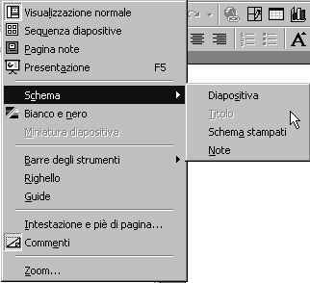

Il nuovo oggetto verrà inserito in tutte le diapositive eccetto la prima che è quella del titolo.

Riapplicare lo schema ad una diapositiva
Può capitare che lo schema (Layout) assegnato ad una diapositiva non sia adatto al tipo di dati che stiamo inserendo. In questo caso è possibile cambiare lo schema della diapositiva, ecco come: Dal menù Formato - Layout seleziona quello desiderato e poi clicca su Applica

ES
In visualizzazione diapositiva.
Andate al menù FORMATO - LAYOUT DIAPOSITIVA e selezionate Grafico

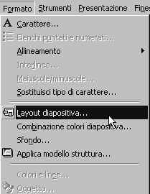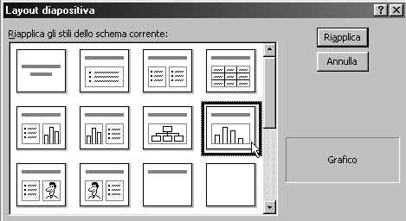

Cliccate su Applica

Tornando alla visualizzazione normale fate un doppio clic su "fate un doppio clic per inserire un grafico"

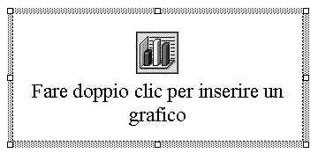

Chiudete l'origine dati del grafico (tabellina Excel) e sistemate correttamente il nuovo grafico, centrandolo nella diapositiva.

Le combinazioni di colori

Ad ogni modello che PowerPoint ci mette a disposizione corrisponde una certa combinazione di colori. In ogni caso noi possiamo sempre modificarla o crearne una nuova. Ecco come:
Selezionata una diapositiva, dal menù Formato - Combinazione colori - Generale per selezionare quelli predefiniti. Andate su Personalizza per cambiarli a vostro piacimento.

ES
Andate alla prima diapositiva in visualizzazione normale
Dal menù FORMATO - COMBINAZIONE COLORI selezionate l'ultimo in basso.
Cliccate su Applica (non su applica tutte)

- Tornate su Formato - Combinazione colori e selezionate la scheda PERSONALIZZA
- Cliccate sul quadratino giallo a sinistra della voce "Testo titolo" e poi su Cambia colore
- Dalla successiva finestra selezionate un colore rosso acceso
- Cliccate su OK e poi su applica.

Da questa finestra (personalizza) potete naturalmente salvare anche le vostre personalizzazioni in modo da averle sempre disponibili per altri lavori.

Naturalmente è sempre possibile copiare una combinazione di colori da una diapositiva ad un'altra utilizzando la Funzione Copia formato già vista in Word ed Excel.

ES
- Andate alla visualizzazione Sequenza diapositive.
- Cliccate una sola volta sulla diapositiva di cui desiderate utilizzare la combinazione colori.
- Cliccate ora sul pulsante per copiare il formato sulla barra degli strumenti
- Cliccate infine su quella da modificare L'ULTIMA

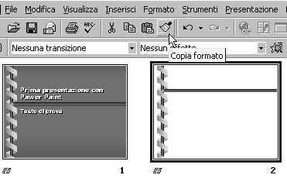

Lo sfondo della diapositiva

Oltre a modificare la Combinazione colori, il Layout ed il modello di una diapositiva, possiamo intervenire anche sulla Sfondo.
Dal menù Formato - Sfondo oppure utilizzando il tasto Destro del mouse si attiva la finestra per modificare lo sfondo delle diapositive.

ES
Utilizzate la visualizzazione normale della presentazione ed andate alla seconda diapositiva Dal menù FORMATO - SFONDO oppure cliccando con il tasto destro del mouse sopra una parte della diapositiva non interessata da teso o immagini.

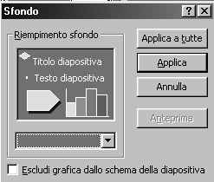

In basso al centro troverete una piccola finestrella (nera) con la solita freccetina nera verso il basso. CLICCATECI sopra. Selezionate EFFETTI DI RIEMPIMENTO

Attraverso le schede Sfumatura Trama Motivo Immagine possiamo impostare lo sfondo desiderato.
Rimanete su Sfumatura e dalla voce "Colore" mettete 2 COLORI, da “Sfumatura” selezionate "da un'angolo" e poi cliccate sul comando “Colore 2” il secondo a desta in alt, scurite la sfumatura di un po’; date OK e poi Applica o Applica a tutte.

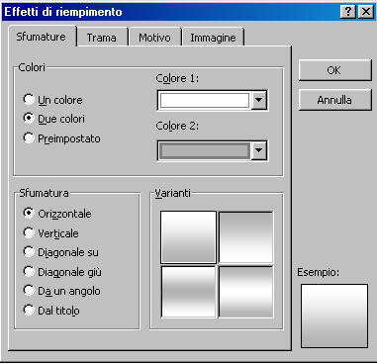

Notate lo sfondo sfumato dopo l’ applicato.

- Riavviate la finestra sfondo appena usata (formato - sfondo)
- Andate alla scheda TRAMA e selezionate quella verde
- OK e poi Applica

Questo stesso procedimento vale anche se volessimo inserire un'immagine come sfondo.

Disegnare ed inserire le forme

In PowerPoint più che negli altri programmi Office è importante l'uso delle forme, la loro disposizione e il ridimensionamento.
Tutte le forme disponibili sono presenti nel pulsante Forme presente sulla barra Disegno. Per applicane una alla diapositiva è sufficiente selezionarla, e trascinare con il mouse nel punto dove vogliamo inserirla.

Ora vedremo come:

- (1)Inserirne una
- (2)Ritagliarla
- (3)Riempirla con un colore
- (4)trasformarla in 3D
- (5)Le Luci

ES -1-
Selezionate una diapositiva in Visualizzazione normale
Dal menù in basso a sinistra selezionate FORME e poi FORME
Prendete quella a forma di saetta tra il cuore ed il sole SAETTA
Cliccate sulla diapositiva e poi trascinate per 4 o 5 centimetri circa

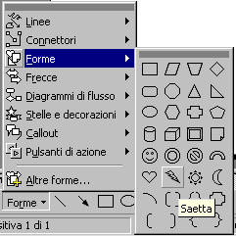

ES -2-
- Inserite una ClipArt a piacere (come con Word ed Excel) e lasciatela selezionata
- Dalla nuova barra degli strumenti apparsa selezionate lo strumento RITAGLIA (se non è presente, da Visualizza - barre degli strumenti - immagine
- Cliccate sul quadratino sul lato destro che delimita la ClipArt e tenendo premuto eliminate una metà dell'immagine.
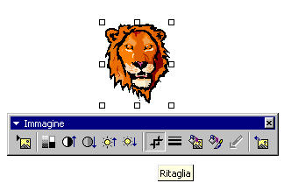
Notate come, al contrario del ridimensionamento, qui l'immagine sia stata in parte eliminata
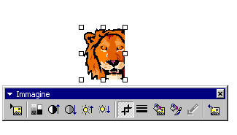

ES -3-
Modifichiamo il colore di riempimento della Forma SAETTA vista in precedenza,
- Selezionatela
- In basso, sulla barra degli strumenti per il disegno sono presenti due pulsanti che permettono di definire i colori di RIEMPIMENTO e del CONTORNO di un oggetto, sono: il SECCHIELLO ed il PENNELLO.
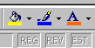
Con la Forma SAETTA ancora selezionata, andate sul pulsantino con il pennello e cliccate sulla freccia nera verso il basso per attivare il menù a tendina. Prendete un colore VERDE (altri colori se non è disponibile subito !!!)
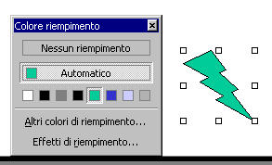

ES -4-
Trasformiamo questa immagine bidimensionale in un oggetto 3D
- Dalla barra degli strumenti per il disegno (appena vista!) un clic sul tasto 3D (l'ultimo a destra)
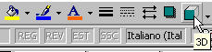

- Utilizzate il primo effetto 3D in alto a sinistra (cubetto estruso)
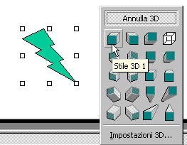

PowerPoint realizzerà la figura tridimensionale utilizzando le impostazioni standard

Per modificare ogni parametro dovete selezionare nuovamente l'oggetto e dal solito tastino 3D selezionate "Impostazioni 3D"

Da questa nuova finestra di controllo possiamo modificare tutti i parametri.
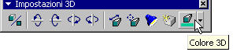

Andate sul primo tastino a destra della nuova finestra (colore 3D)
Da "altri colori" prendete un BLU più scuro e poi OK

Dal secondo tastino (superficie) selezionate PLASTICA
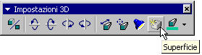

Dal terzo (Illuminazione) potete variare la direzione della luce, prendete quella che viene dall'alto.

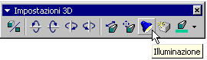

Spostandoci ancora sulla sinistra troviamo i tasti per decidere la direzione dell'effetto 3D e lo spostamento.

Gli ultimi quattro comandano la rotazioni in torno ai due assi.

Il pulsante Disegno sulla barra degli Strumenti disegno permette di accedere anche ai comandi per Posizionare, bloccare o Ruotare gli oggetti.

ES
Sempre dalla prima diapositiva selezionate la SAETTA tridimensionale

- Dal menù Disegno in basso sulla barra selezionate "Ruota o Capovolgi"
- Poi selezionate "Ruota per Gradi"
I vertici che delimitano l'oggetto saranno evidenziati in verde.
Cliccate su quello in basso a destra e trascinate un paio di centimetri verso il basso

La funzione Ordine presente nel menù Disegno è molto utile perché permette di stabilire l'ordine nel caso due oggetti si sovrappongano.

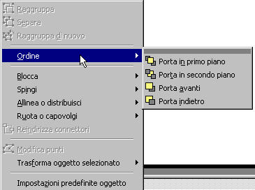

Elementi Multimediali

Come abbiamo già visto con Excel e Word, per inserire ClipArt ed Immagini dobbiamo usare il menù Inserisci - Immagine (e poi scegliamo cosa).
PowerPoint ci da la possibilità di inserire anche dei file musicali da riprodurre durante la presentazione.

Inseriamo un file musicale

ES
Realizzate una diapositiva con Layout vuoto (tutto bianco)
- Dal menù INSERISCI selezionate FILMATI E SUONI
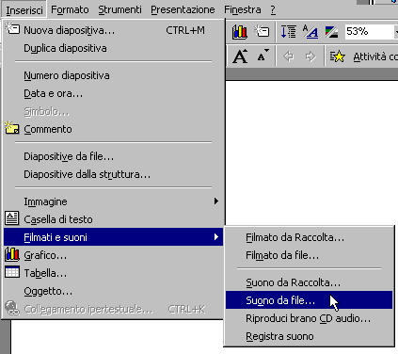

- Selezionate SUONO DA FILE e andate alla cartella C:\Windows\Media
- Selezionate "The Microsoft Sound.wav" e poi OK

Avviate la presentazione da questa diapositiva e cliccate sull'icona

Il suono viene riprodotto con un clic del mouse, ma è anche possibile farlo eseguire in automatico da PowerPoint appena la diapositiva viene visualizzata.

ES
Dalla visualizzazione normale (di lavoro) selezionate l'icona del Clip audio
- Tasto destro e selezionate "Animazione personalizzata"
- Andate alla scheda INTERVALLO
- Cliccate su "Esegui animazione" e poi su "Automaticamente" infine impostate 1 secondo di attesa.
- Riavviate la presentazione e attendete 1 secondo
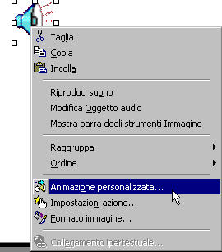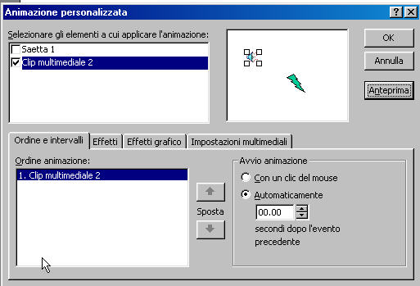

Creare un Organigramma

Gli Organigrammi permettono di mostrare la struttura della scuola, o quella di un azienda. La creazione è molto semplice ed interamente "guidata".
Possiamo avviarlo o inserendo una nuova diapositiva con Layout organigramma oppure su una preesistente dal menù Inserisci - Immagine - Organigramma.

Le transizioni delle diapositive e le animazioni degli oggetti

Se si desidera rendere più interessante una presentazione, si possono aggiungere effetti di Transizione tra un diapositiva e la successiva.
Quando si applica una transizione ad una diapositiva, l'effetto desiderato viene applicato tra la diapositiva precedente e quella selezionata.

ES
Applichiamo una transizione:
Andate in visualizzazione "Sequenza Diapositive"
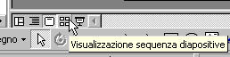
- Selezionate con un clic l'ultima diapositiva di una serie,
- Dal menù PRESENTAZIONE – comando TRANSIZIONE DIAPOSITIVA
- Selezionate CHIUSURA ORIZZONTALE da EFFETTO
- Impostate una velocità MEDIA
- Mettete AUTOMATICO DOPO 2 SECONDI (è possibile impostare anche "con un clic del mouse")
- Applicate l'effetto
Andate su PRESENTAZIONE DIAPOSITIVE e verificate l'effetto.

In questo modo si applicano gli effetti di transizione tra una diapositiva e la successiva. Basta però tenere sempre a mente che cambiare troppi stili nella presentazione non rende certo un effetto professionale al nostro lavoro, anzi tende a distogliere l'attenzione dal vero contenuto.

Aggiungere suoni alle transizioni

Oltre ad un particolare effetto ,è possibile aggiungere anche un suono ad una transizione. Per fare questo, dalla Visualizzazione Sequenza Diapositive, andate sul menù PRESENTAZIONE e poi su comando TRANSIZIONE DIAPOSITIVA. Alla voce suono, selezionatene uno.

ES
- Da Visualizza Sequenza, selezionate la prima diapositiva.
- Andate al menù Presentazione – comando Transizione.
- Come EFFETTO mettete "veneziana Orizzontale", VELOCITA' media e SUONO volo
Applicate
Visualizzate la presentazione.

Inserire una Animazione di Oggetti

Fino a questo punto abbiamo visto come "animare" le transizioni delle diapositive, in modo da evitare un netto taglio tra una e l'altra. Ora vedremo come animare gli oggetti presenti nelle diapositive e come associarvi un suono.

ES
- In Visualizzazione Normale (Diapositiva) andate alla prima diapositiva e selezionate la forma Saetta, precedentemente costruita,
- Dal menù PRESENTAZIONE selezionate ANIMAZIONE PREIMPOSTATA
- Selezionate DISSOLVENZA
Visualizzate la diapositiva

Possiamo modificare i parametri di questa animazione in ogni momento agendo sul menù Presentazione Diapositive - Animazione Personalizzata oppure usando il tasto destro del mouse sopra l'oggetto da modificare.
In questa finestra sono presenti due schede molto importanti: Intervallo ed Effetti Attraverso le impostazioni di Intervallo, possiamo variare l'ordine dell'animazione (chi prima e chi dopo) e come (con clic del mouse o in automatico dopo tot secondi)
Con Effetti possiamo agire sul tipo di animazione, possiamo abbinargli un suono oppure decidere di modificare l'oggetto al termine.

ES
- Selezionate sempre la Saetta di prima
- Tasto destro del mouse sopra e selezionate ANIMAZIONE PERSONALIZZATA
- Dalla scheda intervallo selezionate la voce "saetta1" e, usando la freccia azzurra a lato portatela sopra in modo che la sua animazione venga eseguita per prima.

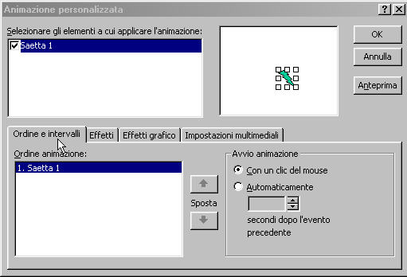

- In basso sulla destra selezionate (se non lo è già) ESEGUI ANIMAZIONE e poi AUTOMATICAMENTE impostando un secondo come periodo di attesa.
- Andate alla scheda Effetti e selezionate ESPANSIONE
- Dategli il suono LASER
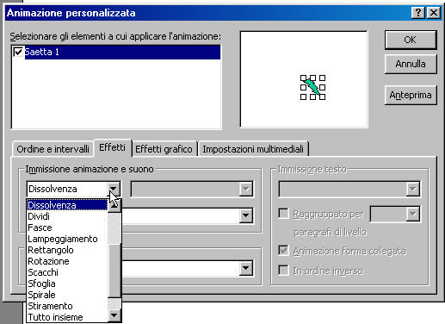

- E alla voce DOPO ANIMAZIONE impostate NON MODIFICARE
Fate l'anteprima e poi OK

Un grafico animato

ES
- Inserite un grafico in una diapositiva.
- Selezionatelo con un clic del mouse
- Tasto destro del mouse e selezionate ANIMAZIONE PERSONALIZZATA.
- Alla voce IMMISSIONE ELEMENTO GRAFICO selezionate PER OGGETTO IN SUCCESSIONE.
- Alla voce IMMISSIONE ANIMAZIONE E SUONO mettete TUTTO INSIEME.
- Dalla scheda INTERVALLO impostate AUTOMATICAMENTE dopo un secondo.
- OK e visualizzate la presentazione
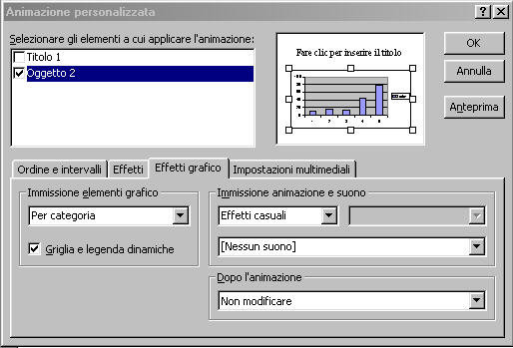

Animare il testo

ES
- Andate sulla diapositiva
- Selezionate con un clic il testo inserito nella diapositiva,
- Tasto destro del mouse sopra e selezionate - Animazione personalizzata
- Come EFFETTI impostate "A entrata dall'alto a destra"
- Alla voce IMMISSIONE TESTO impostate "per lettera"
- SUONO mettete "Macchina da scrivere"
- OK

Visualizzate la presentazione dalla prima diapositiva
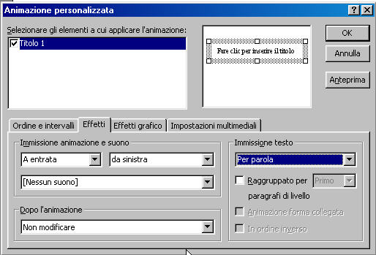

LE BARRE DEGLI STRUMENTI DI POWER POINT
